臺北市立大同高級中學 113學年度第2學期 國中 科技 領域
第7次會議紀錄
- 時間：民國114年6月6日(星期五) 09 時 00 分
- 地點：簡報室
- 出席人員：應出席 3 人；實際出席 1 人，列席 0 人（見簽到表）
- 主席：國際科技創藝教育協會 崔幟觀理事長 記錄：劉俊宇

- 會議記錄：
- 今日科技領域教師們一起來到新興科技中心參與「AI+區塊鏈+3D列印，跨域超整合」研習，講師崔幟觀及其團隊向參與的老師們介紹了3D列印的技術，並帶領老師們實作「建模」的過程，在將老師們的建模檔案使用3D列印機製作出成品。老師也介紹了如何將AI生成之圖片轉換成3D列印的建模檔，以及簡介何謂區塊鏈。研習內容豐富，本領域教師收穫良多。同時研習內容也為科技領域教師未來課程提供了更多豐富可用的教材方向。
- 臨時動議：無。

- 散會：民國 114 月6月6日 12 時 00 分

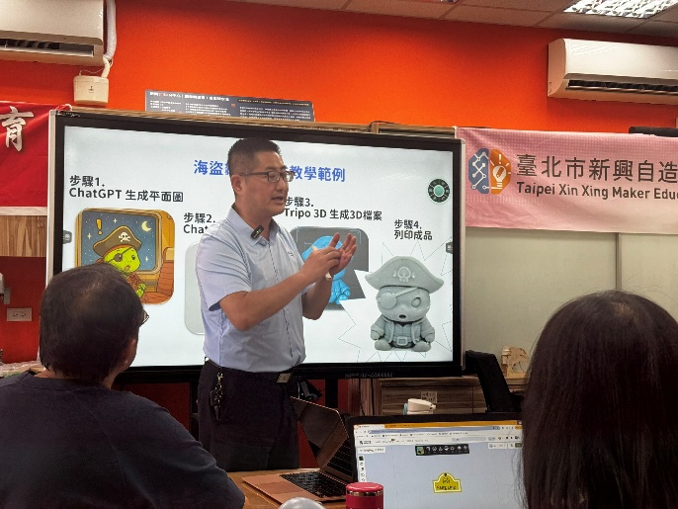 | 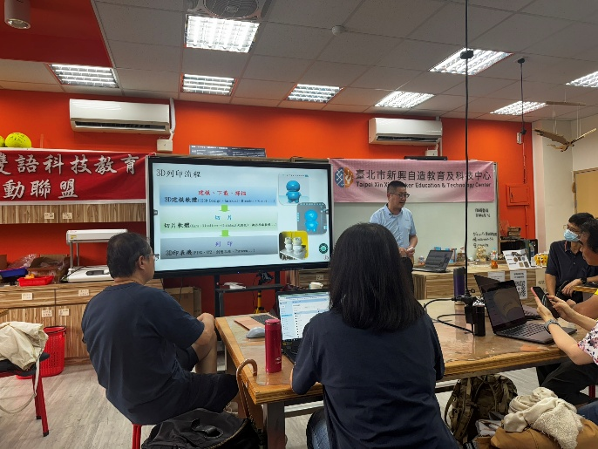
講師介紹AI生成圖  轉成3D列印建摸圖的過程。 | 講師介紹3D列印建摸的過程。
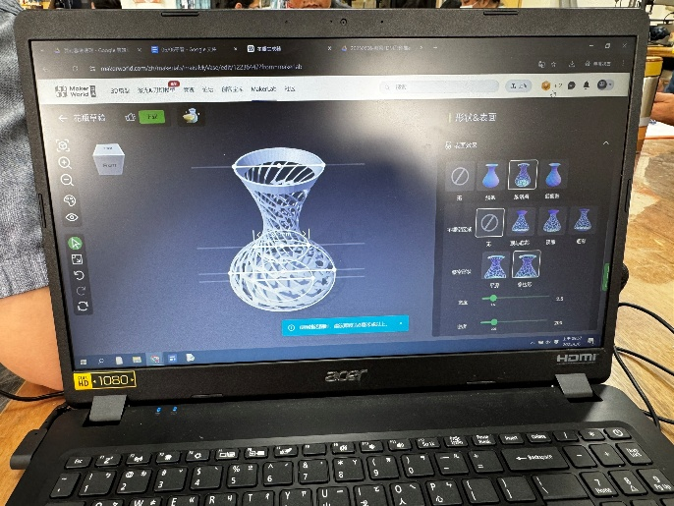 | 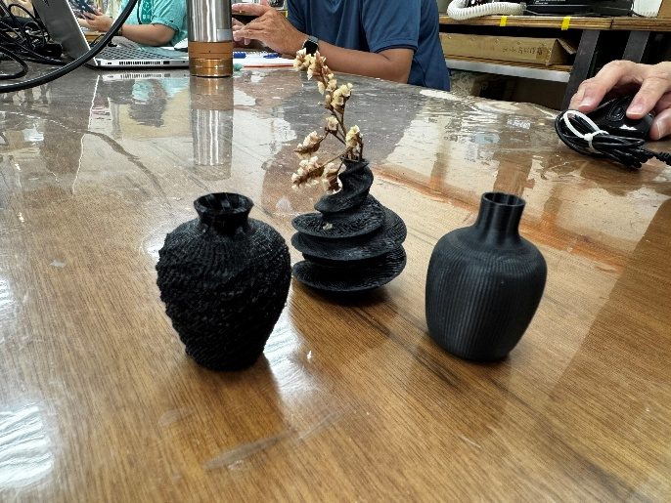
學員操作線上網頁進行3D列印建摸練習。 | 講師提供3D列印成品給學員參考。

